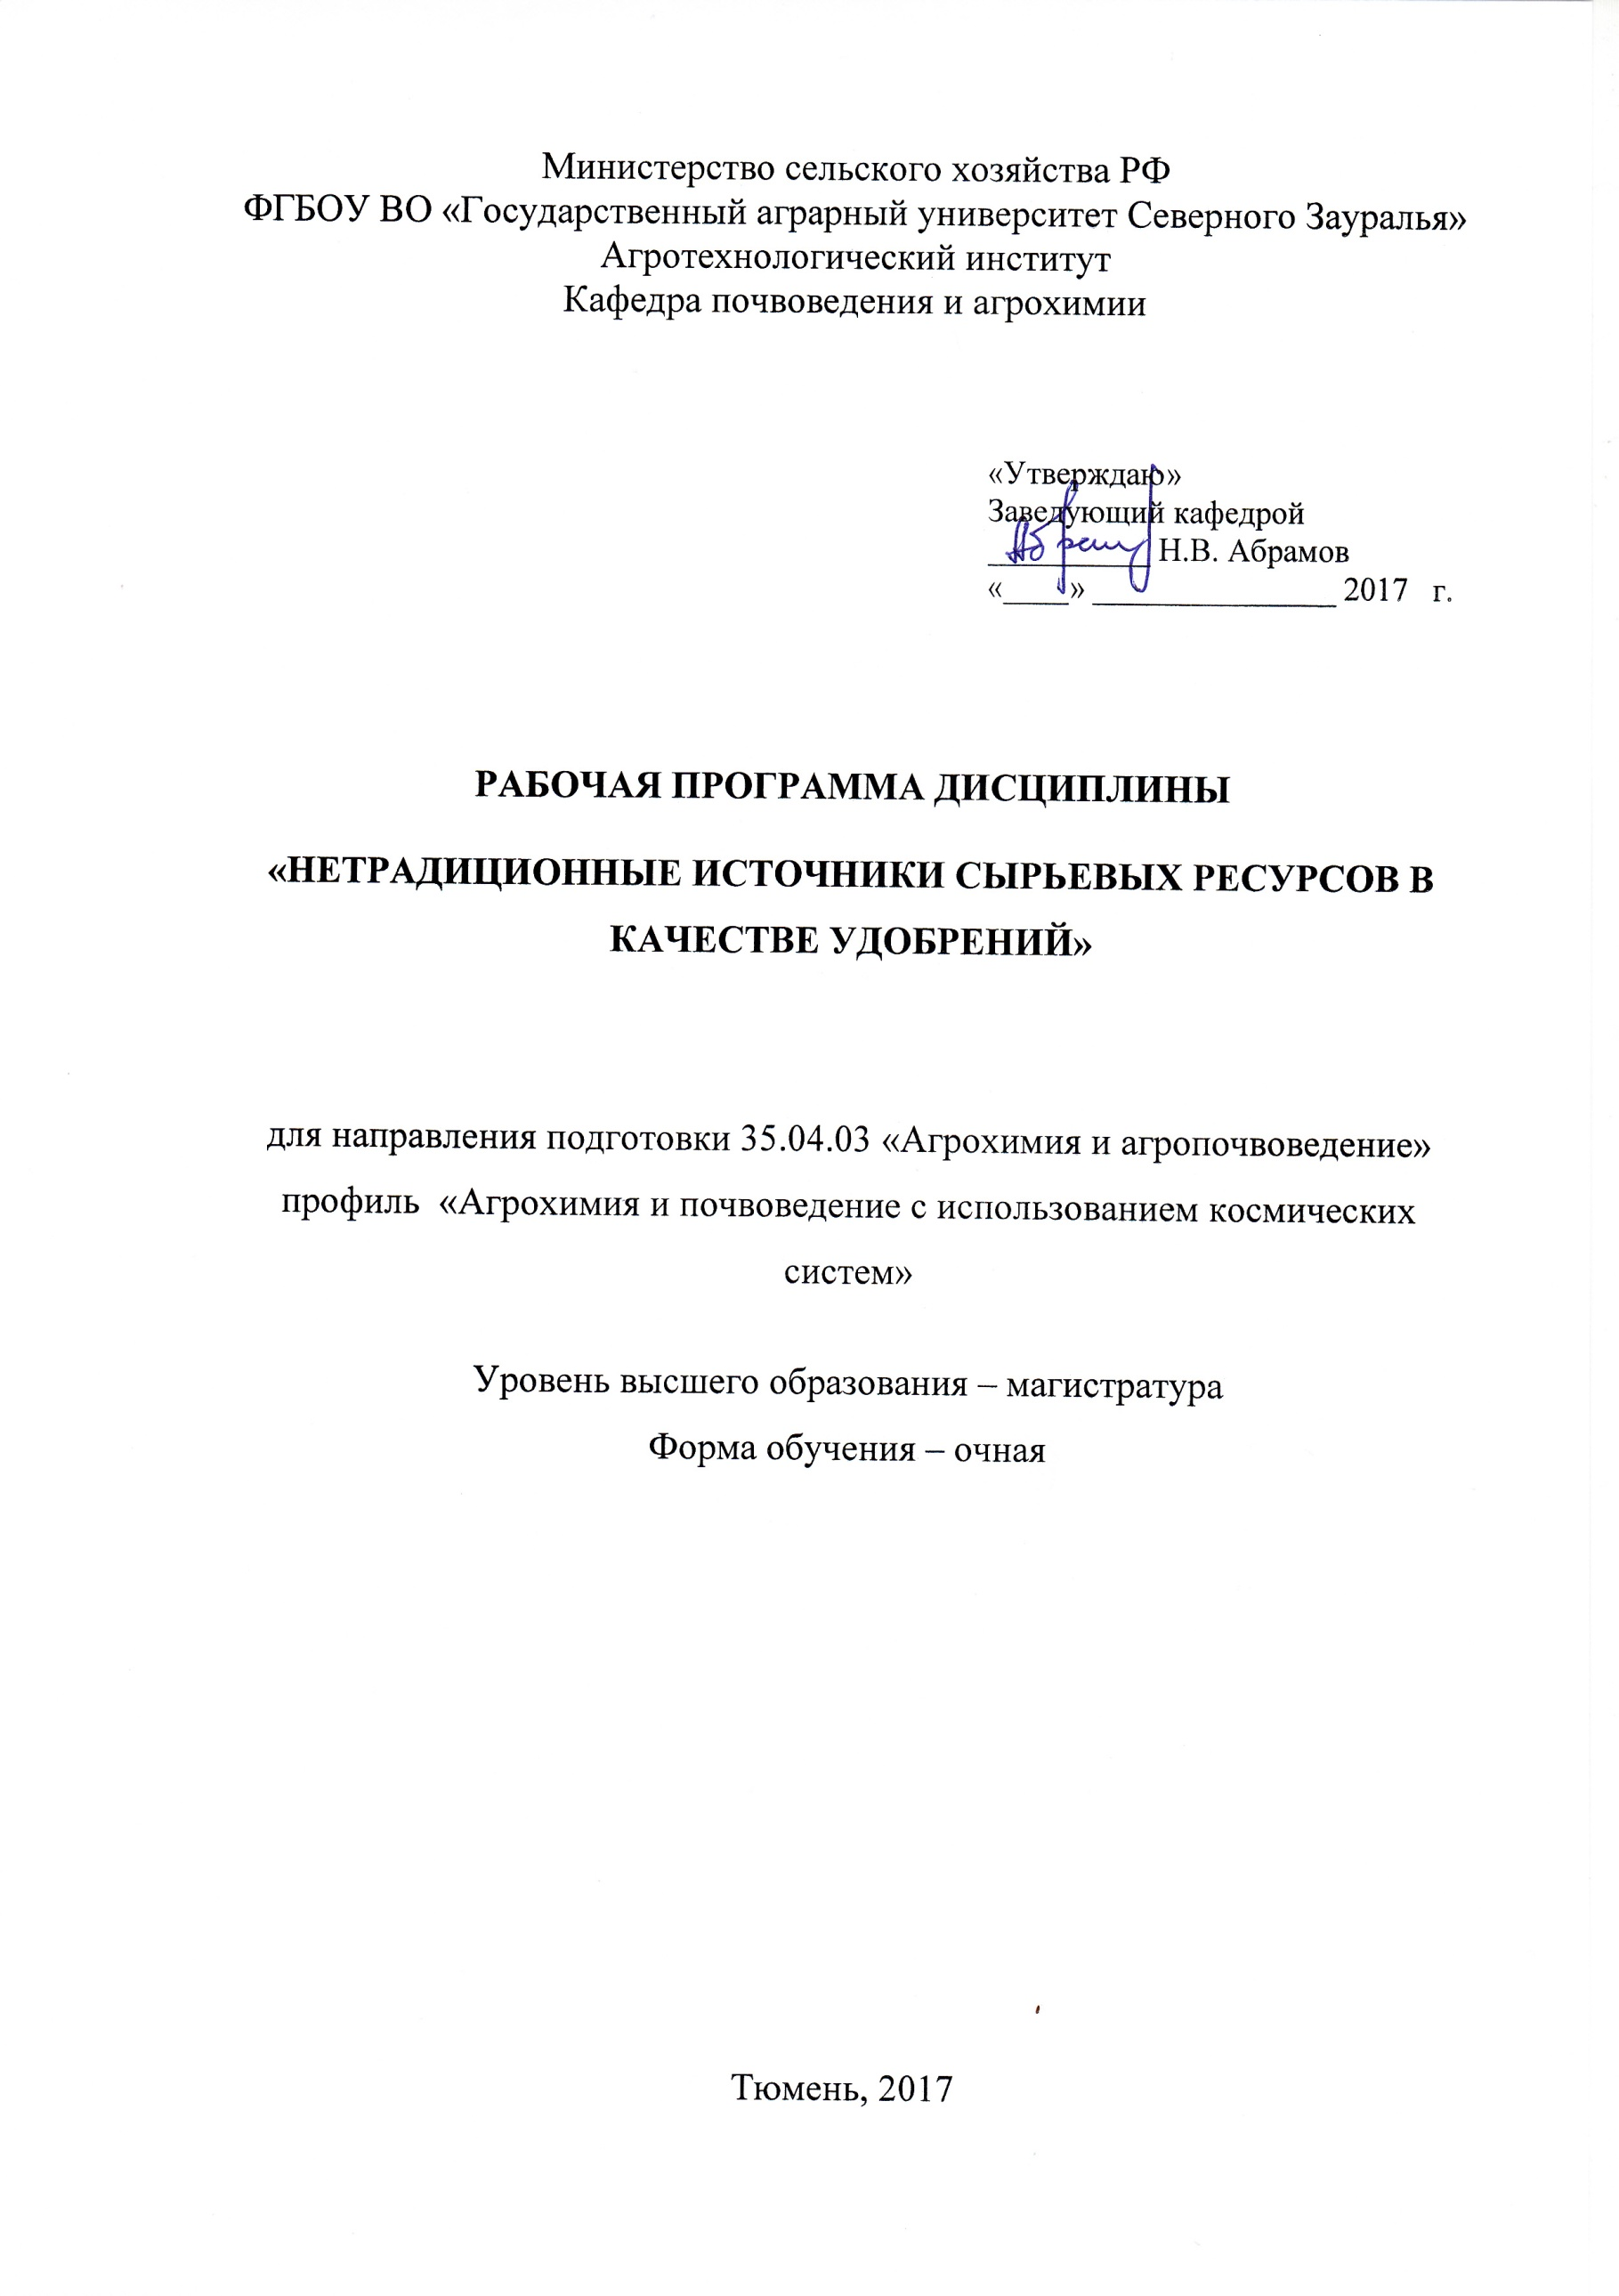
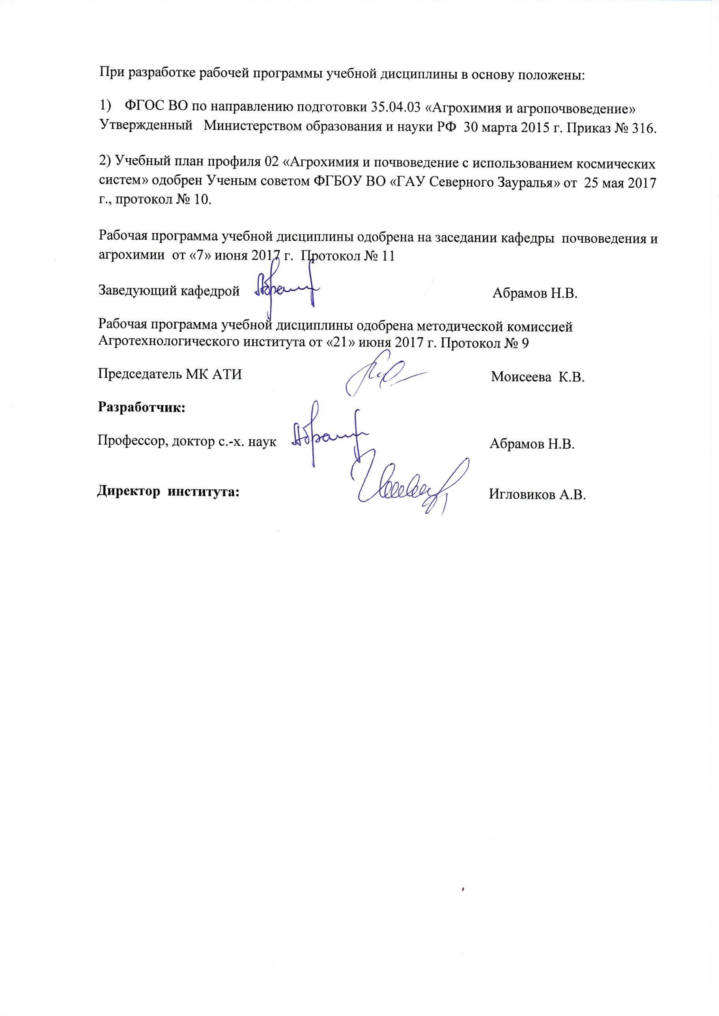
1. Перечень планируемых результатов обучения по дисциплине, соотнесенных с планируемыми результатами освоения образовательной программы
Коды компетенции | Результаты освоения | Перечень планируемых результатов обучения по дисциплине
ПК-4 | Готовностью использовать современные достижения науки и передовых технологий в инновационных проектах | знать: нетрадиционные источники природных ресурсов для использования в качестве удобрений
ПК-4 |  | уметь: использовать знания о химическом составе нетрадиционных источников природных для применения их в качестве удобрений
ПК-4 |  | владеть: приемами использования биоресурсов для применения их в качестве удобрений
ПК-8 | Способностью обосновать оптимальный способ использования земли, средств химизации и механизации для получения наибольшей экономической и экологической эффективности | знать: химический состав нетрадиционных природных ресурсов
ПК-8 |  | уметь: разрабатывать технологию применения нетрадиционных источников сырьевых ресурсов в качестве удобрений
ПК-8 |  | владеть: навыками применения нетрадиционных источников сырьевых ресурсов в качестве удобрений

2. Место дисциплины в структуре образовательной программы:
Учебная дисциплина «Нетрадиционные источники сырьевых ресурсов в качестве удобрений» входит в дисциплины по выбору, включенных в учебный план согласно ФГОС ВО направления 35.04.03 – «Агрохимия и агропочвоведение».
Предшествующими курсами, на которых непосредственно базируется дисциплина «Нетрадиционные источники сырьевых ресурсов в качестве удобрений» являются: история и методология научной агрономии, агрохимия, химия органическая.
Дисциплина «Нетрадиционные источники сырьевых ресурсов в качестве удобрений» является основополагающей для изучения следующих дисциплин: воспроизводство плодородия почв в системах земледелия, применение удобрений с использованием спутниковых навигационных систем, диагностика питания полевых культур.
Дисциплина изучается на 1 курсе 2 семестра по очной форме обучения.

3. Объем дисциплины и виды учебной работы
Общая трудоемкость дисциплины составляет 72 часов (2 зачетные единицы).
Вид учебной работы | Форма обучения  очная
Аудиторные занятия (всего) | 24
в том числе:
Лекции | 12
Практические занятия (ПЗ) | 12
Самостоятельная работа (всего) | 48
в том числе:
Проработка материала лекций,  подготовка к занятиям | 24
Самостоятельное изучение тем | 3
Реферат | 21
Вид промежуточной аттестации | зачет
Общая трудоемкость | 72 часов
Общая трудоемкость | 2 з. ед.

4. Содержание дисциплины

4.1. Содержание разделов дисциплины
№ п/п | Наименование раздела дисциплины | Содержание раздела
1. | Перспективы использования ресурсов в качестве удобрений | Роль природных ресурсов для использования в качестве удобрений. Положительные стороны нетрадиционных источников сырьевых ресурсов и их недостатки для применения в качестве органических удобрений. Наиболее перспективные сырьевые ресурсы Тюменской области для применения в качестве удобрений
2. | Природные ресурсы Западной Сибири и их использование на удобрение | Сапропель. Агрохимическая характеристика сапропелей. Технология добычи сапропелей. Особенности приготовления и использования сапропелей в качестве органических удобрений. Агроэкологическое обоснование применения сапропелей в качестве удобрения. Торф. Химический состав торфов. Агрохимическая характеристика верхового, низинного и переходного торфа. Особенности приготовления и применения торфов в качестве органического удобрения. Агроэкономическая оценка использования торфов на удобрения. Бытовые отходы. Особенности их применения для удобрений сельскохозяйственных культур. Агроэкологическая оценка применения городского мусора в качестве удобрения. Осадки сточных вод (ОСВ). Особенность применения ОСВ в качестве органических удобрений. Агроэкономическая целесообразность использования осадков сточных вод на удобрения.
3. | Использование природных ресурсов Северных регионов РФ на удобрения | Биохимические показатели Ягеля, Ламинарии, Морской воды. Влияние ягеля, ламинарии, морской воды на урожайность и качество некоторых сельскохозяйственных культур. Агроэкономическое обоснование применения ягеля, ламинарии, морской воды на удобрение сельскохозяйственных культур.
4. | Органоминеральные, микробиологические и органические удобрения, их приготовление из природных ресурсов | Азотовит, Фосфатовит. Их агрохимическая характеристика. Особенности их применения. Агроэкономическая оценка их применения в качестве удобрения. Чудозём. Характеристика концентрированного органоминерального комплексного удобрения. Особенности применения чудозёма различной модификации. Агроэкономическая оценка применения чудозёма в качестве удобрения. Росток – агрохимическая характеристика. Характер влияния на рост и развитие культурных растений. Агроэкономическая оценка применения ростка. Лигногумат – гуминовое удобрение. Химическая характеристика. Особенности применения при предпосевной обработке семян и вегетирующих растений. Агроэкономическая оценка лигногумата при использовании на удобрения.

4.2 Разделы дисциплины и междисциплинарные связи с обеспечиваемыми (последующими) дисциплинами
№ п/п | Наименование обеспечиваемых (последующих) дисциплин | Номера разделов данной дисциплины, необходимых для изучения обеспечиваемых (последующих) дисциплин
№ п/п | Наименование обеспечиваемых (последующих) дисциплин | 1 | 2 | 3 | 4
1 | Воспроизводство плодородия почв в системах земледелия | + | + | + | +
2 | Применение удобрений с использованием спутниковых навигационных систем | + | + | + | +
3 | Диагностика питания полевых культур | + |  |  | +

4.3. Разделы дисциплин и виды занятий
№ п/п | Наименование раздела дисциплины | Лекции | ПЗ | СРС | Всего  часов
1. | Перспективы использования ресурсов в качестве удобрений | 2 | 2 | 6 | 10
2. | Природные ресурсы Западной Сибири и их использование на удобрение | 3 | 3 | 26 | 32
3. | Использование природных ресурсов Северных регионов РФ на удобрения | 4 | 4 | 8 | 16
4. | Органоминеральные, микробиологические и органические удобрения, их приготовление из природных ресурсов | 3 | 3 | 8 | 14
Итого: |  | 12 | 12 | 48 | 72

4.4. Практические занятия
№ п/п | № раздела дисциплины | Наименование практических занятий | Трудоемкость  (час)
1 | Перспективы использования ресурсов в качестве удобрений | Цель использования биоресурсов. Общее изучение влияния природных ресурсов на урожайность сельскохозяйственных культур. Значение их для воспроизводства плодородия почв. | 2
2 | Природные ресурсы Западной Сибири и их использование на удобрение | Разработка приёмов добычи сапропеля. Технология приготовления и внесения сапропеля под сельскохозяйственные культуры. Изучение агрохимического состава торфа (низинный, верховой, переходный). Разработка приёмов добычи торфа. Технология приготовления и внесения торфа под сельскохозяйственные культуры. Изучение возможности применения бытовых отходов и применения сточных вод в качестве удобрений. | 3
3 | Использование природных ресурсов Северных регионов РФ на удобрения | Изучение агрохимических показателей ягеля, ламинарии, морской воды. особенности их использования в качестве удобрения картофеля. | 4
4 | Органоминеральные, микробиологические и органические удобрения, их приготовление из природных ресурсов | особенности использования азотовита, фосфавита, ростка, чудозёма, лигногумата | 3
Итого: |  |  | 12

4.5. Примерная тематика курсовых проектов (работ) – не предусмотрено УП.

5. Учебно-методическое обеспечение самостоятельной работы обучающихся по дисциплине
№ п/п | № семестра |  | Наименование раздела учебной дисциплины |  | Виды СРС | Всего часов | Вид контроля
1 | 2 |  | Перспективы использования ресурсов в качестве удобрений |  | Проработка материала лекций, подготовка к практическим занятиям | 6 | зачет
2 |  |  | Природные ресурсы Западной Сибири и их использование на удобрение |  | Проработка материала лекций, подготовка к практическим занятиям | 2 | зачет
2 |  |  |  |  | Реферат | 21 | реферат
2 |  |  |  |  | Самостоятельное изучение темы: Использование торфа в качестве органического удобрения | 3 | собеседование
3 |  |  | Использование природных ресурсов Северных регионов РФ на удобрения |  | Проработка материала лекций, подготовка к практическим занятиям | 8 | зачет
4 |  |  |  | Органоминеральные, микробиологические и органические удобрения, их приготовление из природных ресурсов | Проработка материала лекций, подготовка к практическим занятиям | 8 | зачет
ИТОГО часов в семестре: |  |  |  |  |  | 48

5.1. Учебно-методические материалы для самостоятельной работы:
1.Кидин В.В. Агрохимия./ В.В. Кидин, С.П. Торшин – М., 2016. – 603 с.
2. Елешев Р.Е. Агрохимия [Электронный ресурс] : учебник / Р.Е. Елешев, А.М. Балгабаев, Р.Х. Рамазанова. — Электрон. текстовые данные. — Алматы: Альманах, 2016. — 320 c. — 978-601-241-307-6. — Режим доступа: http://www.iprbookshop.ru/69253.html
3. Справочник агрохимика [Электронный ресурс] / В.В. Лапа [и др.]. — Электрон. текстовые данные. — Минск: Белорусская наука, 2007. — 390 c. — 987-985-08-0863-9. — Режим доступа: http://www.iprbookshop.ru/14339.html
4. Янчевская Т.Г. Оптимизация минерального питания растений [Электронный ресурс] / Т.Г. Янчевская. — Электрон. текстовые данные. — Минск: Белорусская наука, 2014. — 459 c. — 978-985-08-1768-6. — Режим доступа: http://www.iprbookshop.ru/29587.html
5.Богатырёв С.М. Экологическая оценка эффективности использования осадка сточных вод в качестве удобрения в условиях Курской области. Курск, 1999. – 20 с.
6.Фандеева Я.Д. Урожайность и качество клубней картофеля в условиях Магаданской области при использовании биоресурсов северо-востока России. Автореферат на соискание уч. степени канд. с.-х. наук. Тюмень, 2016. – 16 с.
7. Агрохимическое обследование и мониторинг почвенного плодородия [Электронный ресурс] : учебное пособие / А.Н. Есаулко [и др.]. — Электрон. текстовые данные. — Ставрополь: Ставропольский государственный аграрный университет, АГРУС, 2013. — 352 c. — 978-5-9596-0793-7. — Режим доступа: http://www.iprbookshop.ru/47281.html
8. Зубков Н.В. Разработка системы удобрения в севообороте [Электронный ресурс] : учебное пособие / Н.В. Зубков, В.М. Зубкова, А.В. Соловьев. — Электрон. текстовые данные. — М. : Российский государственный аграрный заочный университет, 2010. — 204 c. — 2227-8397. — Режим доступа: http://www.iprbookshop.ru/20659.html
9. Семененко Н.Н. Агрохимические методы исследования состава соединений азота, фосфора и калия в торфяных почвах [Электронный ресурс] / Н.Н. Семененко. — Электрон. текстовые данные. — Минск: Белорусская наука, 2013. — 79 c. — 978-985-08-1527-9. — Режим доступа: http://www.iprbookshop.ru/29406.html

5.2. Темы, выносимые на самостоятельное изучение:
Раздел 2 «Природные ресурсы Западной Сибири и их использование на удобрение»
тема «Использование торфа в качестве органического удобрения»
- Агрохимическая характеристика низменного, верхового и переходного торфа.
- Добыча торфа для приготовления удобрений
- Использование торфа в качестве органического удобрения
- Влияние торфа на продуктивность сельскохозяйственных культур и их качество
- Агроэкономическая оценка применения торфов на удобрение
Темы рефератов:
1.Агрохимическая характеристика сапропеля
2.Технология добычи сапропеля
3.Технология приготовления сапропеля для использования на органическое удобрение
4.Особенности применения сапропеля в качестве удобрения под сельскохозяйственные культуры
5.Влияние сапропеля на урожайность и качество сельскохозяйственных культур
6.Приготовление органоминерального субстрата из сапропеля для выращивания рассады овощных культур
7.Агроэкономическая оценка использования сапропеля для удобрения сельскохозяйственных культур

6. Фонд оценочных средств для проведения промежуточной аттестации обучающихся по дисциплине
  - Перечень компетенций с указанием этапов их формирования в процессе освоения образовательной программы
№ п/п | Контролируемые разделы дисциплины (результаты по разделам) | Код контролируемой компетенции (или её части) | Наименование оценочного средства
1. | Перспективы использования ресурсов в качестве удобрений | ПК-4 | вопросы к зачету
2. | Природные ресурсы Западной Сибири и их использование на удобрение | ПК-4 | вопросы к собеседованию, вопросы к зачету, вопросы к защите реферата
3. | Использование природных ресурсов Северных регионов РФ на удобрения | ПК-8 | вопросы к зачету
4. | Органоминеральные, микробиологические и органические удобрения, их приготовление из природных ресурсов | ПК-8 | вопросы к зачету

  - Описание показателей и критериев оценивания компетенций на различных этапах их формирования, описание шкал оценивания:
Показатели оценивания | Критерии оценивания
Показатели оценивания | Достаточный уровень (удовлетворительно) | Средний уровень (хорошо) | Высокий уровень (отлично)
ПК-4 Готовностью использовать современные достижения науки и передовых технологий в инновационных проектах
Знать: | общие, но не структурированные знания современных нетрадиционных источников природных ресурсов для использования в качестве удобрений | сформированные, но содержащие отдельные проблемы знания современных нетрадиционных источников природных ресурсов для использования в качестве удобрений | сформированные систематические знания современных нетрадиционных источников природных ресурсов для использования в качестве удобрений
Уметь: | в целом успешно, но не систематически использовать знания о химическом составе нетрадиционных источников природных для применения их в качестве удобрений | в целом успешно, но содержащие отдельные проблемы в использовании знаний о химическом составе нетрадиционных источников природных для применения их в качестве удобрений | сформированное умение использовать знания о химическом составе нетрадиционных источников природных для применения их в качестве удобрений
Иметь навыки и/или опыт: | в целом успешно, но не систематическое владение приемами использования биоресурсов для применения их в качестве удобрений | в целом успешное ,но содержащие отдельные проблемы во владении приемами использования биоресурсов для применения их в качестве удобрений | успешное и систематическое владение приемами использования биоресурсов для применения их в качестве удобрений
ПК-8 Способностью обосновать оптимальный способ использования земли, средств химизации и механизации для получения наибольшей экономической и экологической эффективности
Знать: | общие, но не структурированные знания химического состава нетрадиционных природных ресурсов | сформированные, но содержащие отдельные пробелы знания химического состава нетрадиционных природных ресурсов | сформированные систематические знания химического состава нетрадиционных природных ресурсов
Уметь: | в целом успешно, но не систематическое умение разрабатывать технологию применения нетрадиционных источников сырьевых ресурсов в качестве удобрений | в целом успешно, но содержащие отдельные пробелы в разработке технологии применения нетрадиционных источников сырьевых ресурсов в качестве удобрений | сформированное умение разрабатывать технологию применения нетрадиционных источников сырьевых ресурсов в качестве удобрений
Иметь навыки и/или опыт: | в целом успешное, но не систематическое владение навыками применения нетрадиционных источников сырьевых ресурсов в качестве удобрений | в целом успешное, но содержащее отдельные пробелы во владении навыками применения нетрадиционных источников сырьевых ресурсов в качестве удобрений | успешное и систематическое применение навыков применения нетрадиционных источников сырьевых ресурсов в качестве удобрений
6.2.1. Шкалы оценивания
Шкала оценивания зачёта
Оценка | Описание
Зачтено | Студент показал прочные знания в области изучаемой дисциплины; ответ отличается полнотой раскрытия темы; студент владеет терминологическим аппаратом, умеет объяснять сущность процессов и явлений, делать выводы и обобщения, давать аргументированные ответы, приводить примеры.
Незачтено | Обучающийся допустил грубые ошибки при ответе на вопросы; показал незнание теоретических основ дисциплины, несформированные навыки анализа явлений и процессов, неумение давать аргументированные ответы, приводить примеры.

6.4. Типовые контрольные задания или иные материалы:
Указаны в приложении 1.

6.5 Методические материалы, определяющие процедуры оценивания знаний, умений, навыков и (или) опыта деятельности, характеризующих этапы формирования компетенций

Процедура оценивания зачета
Зачет проходит в письменной форме и собеседования. Используется индивидуальный опрос, который направлен на выявление знаний конкретного студента. Задание состоит из 3 вопросов. Студенту достается вариант задания путем собственного случайного выбора и предоставляется 15 минут на подготовку.

- Перечень основной и дополнительной учебной литературы, необходимой для освоения дисциплины
а) основная литература:
1.Кидин В.В. Агрохимия./ В.В. Кидин, С.П. Торшин – М., 2016. – 603 с.
2. Елешев Р.Е. Агрохимия [Электронный ресурс] : учебник / Р.Е. Елешев, А.М. Балгабаев, Р.Х. Рамазанова. — Электрон. текстовые данные. — Алматы: Альманах, 2016. — 320 c. — 978-601-241-307-6. — Режим доступа: http://www.iprbookshop.ru/69253.html
3. Справочник агрохимика [Электронный ресурс] / В.В. Лапа [и др.]. — Электрон. текстовые данные. — Минск: Белорусская наука, 2007. — 390 c. — 987-985-08-0863-9. — Режим доступа: http://www.iprbookshop.ru/14339.html
4. Янчевская Т.Г. Оптимизация минерального питания растений [Электронный ресурс] / Т.Г. Янчевская. — Электрон. текстовые данные. — Минск: Белорусская наука, 2014. — 459 c. — 978-985-08-1768-6. — Режим доступа: http://www.iprbookshop.ru/29587.html

б) дополнительная литература:
1.Богатырёв С.М. Экологическая оценка эффективности использования осадка сточных вод в качестве удобрения в условиях Курской области. Курск, 1999. – 20 с.
2.Фандеева Я.Д. Урожайность и качество клубней картофеля в условиях Магаданской области при использовании биоресурсов северо-востока России. Автореферат на соискание уч. степени канд. с.-х. наук. Тюмень, 2016. – 16 с.
3. Агрохимическое обследование и мониторинг почвенного плодородия [Электронный ресурс] : учебное пособие / А.Н. Есаулко [и др.]. — Электрон. текстовые данные. — Ставрополь: Ставропольский государственный аграрный университет, АГРУС, 2013. — 352 c. — 978-5-9596-0793-7. — Режим доступа: http://www.iprbookshop.ru/47281.html
4. Зубков Н.В. Разработка системы удобрения в севообороте [Электронный ресурс] : учебное пособие / Н.В. Зубков, В.М. Зубкова, А.В. Соловьев. — Электрон. текстовые данные. — М. : Российский государственный аграрный заочный университет, 2010. — 204 c. — 2227-8397. — Режим доступа: http://www.iprbookshop.ru/20659.html
5. Семененко Н.Н. Агрохимические методы исследования состава соединений азота, фосфора и калия в торфяных почвах [Электронный ресурс] / Н.Н. Семененко. — Электрон. текстовые данные. — Минск: Белорусская наука, 2013. — 79 c. — 978-985-08-1527-9. — Режим доступа: http://www.iprbookshop.ru/29406.html

8. Перечень ресурсов информационно-телекоммуникационной сети "Интернет"
- Министерство сельского хозяйства Российской Федерации. Режим доступа: http://www.mcx.ru
- Московский государственный университет им. М.В. Ломоносова, факультет почвоведения: Режим доступа: http://soil.msu.ru/; геолого-почвенный факультет Режим доступа: http://www.geol.msu.ru/obsh/about.htm
- Почвенный институт им. В.В. Докучаева: Режим доступа: http://www.esoil.ru/
- ФГБНУ Всероссийский научно-исследовательский институт земледелия и защиты почв от эрозии: Режим доступа: http://vniizem.ru/
- Центральный музей им В.В. Докучаева: Режим доступа: http://музей-почвоведения.рф/
- Санкт-Петербургский государственный университет, кафедра почвоведения и экологии почв: Режим доступа: http://soil.spbu.ru/
- Агроэкологический атлас России и сопредельных стран. Режим доступа http://www.agroatlas.ru/ периодические издания
Аграрная наука. Режим доступа: http://elibrary.ru; Вестник Российской академии сельскохозяйственных наук. Режим доступа: http://elibrary.ru; Доклады Российской академии сельскохозяйственных наук. Режим доступа: http://elibrary.ru; Нива Поволжья. Режим доступа: http://elibrary.ru; Известия Самарской государственной сельскохозяйственной академии. Режим доступа: http://elibrary.ru; Бюллетень почвенного института им. В.В.Докучаева. Режим доступа: http://elibrary.ru; Вестник Ульяновской государственной сельскохозяйственной академии: научно-теоретический журнал. Режим доступа: http://elibrary.ru.

9. Методические указания для обучающихся по освоению дисциплины
- Лихамова Л.М. Агрохимия / Л.М. Лихамова, Н.В. Михальская. - Омск, 2010. - 144 с.
- Ермохин Ю.И. Агрохимический тренажер / Ю.И. Ермохин, Н.В.Абрамов. - Тюмень, 2009. - 120 с.

10. Перечень информационных технологий – не требуется.

11. Материально-техническое обеспечение дисциплины
Лекционная аудитория №7-309. Специализированная учебная лаборатория №7-321. Приборы: спектрофотометр (КФК 3-01), весы технические, весы аналитические, атомно-абсорбционный спектрометр Contz AA 300, пламенный фотометр, рН метр, система капиллярного электрофореза (Капель 104), реактивы согласно методических рекомендаций, лабораторная посуда.

